山东深泉高级技工学校2016-2017学年度第一学期期末质量检测$来&源：ziyuanku.com
高一化学试题
满分：100分
时间：90分钟
姓名_________ 学号_______ 班级
可能用到的相对原子质量：H:1 O:16 C:12 N:14 Ne:20 S:32 Ca：40 Cl：35.5 Na：23 Cu：64 Fe：56 K:39 Zn：65ziyuanku.com
第Ⅰ卷(共66分)
一、单项选择题（本题包括22小题，每小题3分，共66分。每小题只有一个正确答案）
1. 下列气体①N₂ ②O₂ ③NO₂ ④ NO ⑤ CO₂ ⑥ CO中，属于大气污染物的是（ ）
A．③④⑥ B．①②③④ C．③④⑤⑥ D．全部

2. 据中央电视台报道，近年来我国的一些沿江城市多次出现大雾天气，致使高速公路关闭，航班停飞，雾（分散质粒子直径在〜）属于哪种分散系（ ）
A．乳浊液 B．溶液 C．胶体 D．悬浊液
3．化学与社会、生产、生活紧切相关。下列说法正确ziyuanku.com的是（ ）
A．高纯度的硅单质用于制作光导纤维
B．从海水中提取物质都必须通过化学反应才能实现
C．为了增加食物的营养成分，可以大量使用食品添加剂
D．用食醋清洗热水瓶胆内壁附着的水垢（CaCO₃）
4. 下列叙述中正确的是（ ）
A．硫酸的摩尔质量是
B．原子的摩尔质量等于铁的相对原子质量
C．标准状况下，的质量是
D．所含原子物质的量为

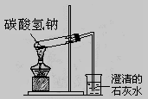
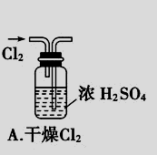
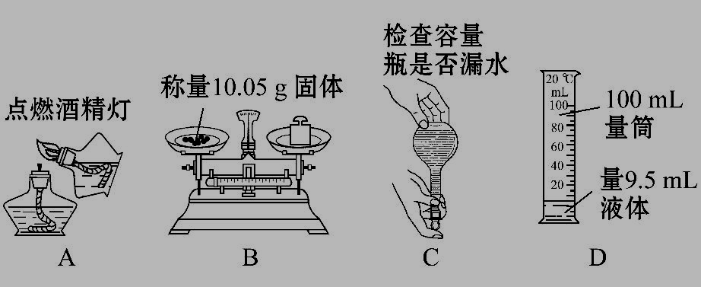
5. 下列实验操作正确的是（ ）
B．制氢氧化亚铁
C．碳酸氢钠受热分解
D．检查容量瓶是否漏水
资*源%库 ziyuanku.com
B．制氢氧化亚铁
C．碳酸氢钠受热分解
D．检查容量瓶是否漏水
B．制氢氧化亚铁
C．碳酸氢钠受热分解
D．检查容量瓶是否漏水

6. 在某无色透明溶液中，能大量共存的离子组是（ ）
A． Na⁺、H⁺、CO₃²⁻、Cl⁻
B． K⁺、H⁺、Cl⁻、SO₄²⁻
C． Na⁺、Cu²⁺、SO₄²⁻、OH⁻
D． NH₄⁺、K⁺、OH⁻、Cl⁻
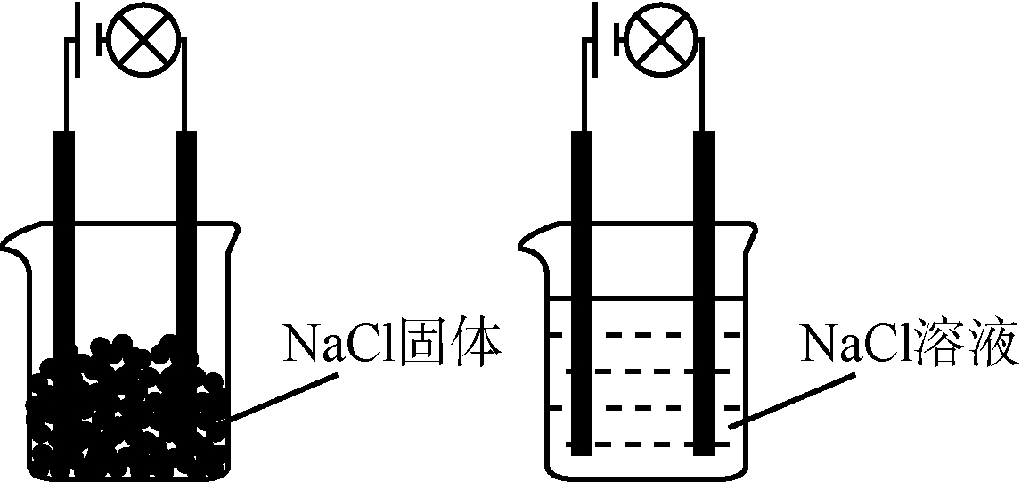
7. 某化学兴趣小组进行化学实验，按照左图连接好线路发现灯泡不亮，按照右图连接好线路发现灯泡亮，由此得出的结论不正确的是：（ ）
A．是电解质
B．溶液是电解质
C．在水溶液中电离出可以自由移动的离子
D．溶液可以导电
8. 用可溶性钡盐检验SO₄²⁻离子的存在时，先资*源%库 ziyuanku.com在待测溶液中加入盐酸，其作用是（ ）
A．形成较多的白色沉淀
B．形成的沉淀纯度更高
C．排除SO₄²⁻以外的其它阴离子及Ag⁺的干扰
D．排除Ba²⁺以外的其它阳离子的干扰
9. 下列各化合物能用相应元素的单质直接化合生成的是（ ）
①CuS ②FeS ③Al₂S₃ ④Fe₂S₃ ⑤Cu₂S ⑥FeCl₂ ⑦H₂S ⑧FeCl₃
A. ②③⑤⑦⑧ B. ①④⑥⑦
C. ②③⑤⑥⑦ D. ④⑥⑦⑧
10. 将金属钠分别投入下列物质的水溶液中，既有气体又有沉淀生成的是（ ）
A．MgCl₂ B． K₂SO₄ C．NaCl D．HCl
11. 除去蛋清中混有的少量Cl⁻的方法是（ ）
A．加入少量硝酸银溶液 B．过滤 C．电泳 D．渗析
12. 下列离子方程式正确的是资*源%库 ziyuanku.com
A. 铁与稀硫酸反应 2Fe+6H⁺===2Fe³⁺+3H₂↑
B. 氢氧化铝与足量盐酸反应 Al(OH)₃+3H⁺===Al³⁺+3H₂O
C. 钠和冷水反应 Na+2H₂O===Na⁺+H₂↑+OH—
D. 铜片与稀硝酸反应 Cu+NO₃—+4H⁺===Cu²⁺+NO↑+2H₂O
13. 酸雨能造成多方面的危害，下列说法中与酸雨有直接关系的是（ ）
①造成植物死亡 ②造成土壤酸化 ③使湖泊富营养化，鱼类死亡 ④危害建筑设施 ⑤危害桥梁和电缆
A ②③ B ③④⑤ C ①③⑤ D ①②④⑤
14. 点燃的镁条伸入盛有下列气体的集气瓶中，能继续燃烧的是（ ）
① O₂ ②Cl₂ ③水蒸气 ④CO₂
A.只有① B.只有①② C.只有①③④ D.只有①②④
15. 已知常温下氯酸钾与浓盐酸反应能WWW.ziyuanku.com放出氯气，现按右下图进行卤素的性质实验。玻璃管内分别装有滴有少量不同溶液的白色棉球，反应一段时间后，对图中指定部位颜色描述正确的是（ ）
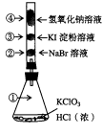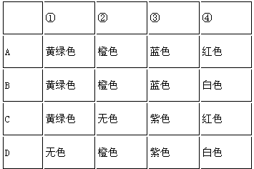
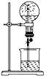
16. 喷泉是一种常见的自然现象，如图是化学教材中常用的喷泉实验装置（夹持仪器已略去），在烧瓶中充满干燥气体，而胶头滴管及烧杯中分别盛有液体；下列气体和液体的组合中不可能形成喷泉的是：（ ）
A．HCl和H₂O B．O₂和H₂O
C．NH₃和H₂O D．CO₂和NaOH溶液

17. 下列说法中，正确的是( )
A．NaOH溶液不能用带磨口玻璃塞的玻璃瓶盛放
B．CO₂与水反应生成碳酸，是酸性氧化物；SiO₂不能与水反应生成硅酸，不是酸性氧化物
C．除去二氧化硅中少量的碳酸钙杂质应选用水
D．粗硅制备时，发生的反应为C+SiO₂═Si+CO₂↑
18. 下列各组稀溶液，只用试管和胶头滴管不能鉴别的是（ ）
A．AlCl₃和KOH B．Na₂CO₃和盐酸
C．Na[Al(OH)₄]和盐酸 D. AlCl₃和氨水
19. 在NO₂被水吸收的反应中，发生还原反应和发生氧化反应的物质，其质量比为（ ）
A．1:1 B．1:3 C．1:2 D．4:1
20. 下列说法中，正确的是( )
A．制取水泥和玻璃的原料中都含有石灰石
B．普通玻璃是电的绝缘体，这种透明的固体物质属于晶体
C．石英玻璃能经受温度剧变且抵抗酸碱的腐蚀
D．硅酸盐可用氧化物表示其组成，这表明硅酸盐是由氧化物组成的
21. 向Na₂CO₃溶液中逐滴滴入稀盐酸，溶液中的HCO₃⁻浓度的变化情况是( )
A. 逐渐增大 B. 逐渐减小 C. 先逐渐增大后减小 D. 先逐渐减小后增大
22. 下列说法正确的是（ ）
A．铁是人类在生产、生活中最早使用的金属
B．金、银、铜是应用最广泛的金属材料
C．钛被誉为“21世纪的金属”，应用前景很广阔
D. 铜是导电性、导热性最好的有色金属

第Ⅱ卷（共34分）
二、填空题(本题包括3小题，共24分)
23．（9分）（1）NaCl的摩尔质量是 ； 0.1molCO₂的质量是 ，它在标准状况下的体积约为 ；
（2）等质量的SO₂和SO₃分子数之比为________，同温同压下的密度之比为_________，含氧原子数之比为___________，同温同压下的体积之比为___________；
（3）用单线桥法表示下列反应电子转移的方向和数目：
2KMnO₄+16HCl=2KCl+2MnCl₂+5Cl₂↑+8H₂O， 氧化剂和还原剂的物质的量之比为 。
24．（13分）以下是对重要非金属及其化合物的讨论，根据要求回答问题：
（1）实验室盛装NaOH溶液的试剂瓶不能用玻璃塞，应该用橡胶塞，以防止发生反应：
（离子方程式）；
（2）氨是一种重要的化工产品；实验室制备氨气的化学方程式为 ；
（3）工业上制取漂白粉的化学反应方程式为 ；除去氯气中混有氯化氢的方法是将气体通入 溶液中。
（4）浓H₂SO₄常用作气体干燥剂，是因为它具有 ；碳与浓硫酸反应的化学方程式为 。
（5）铜和稀硝酸反应的离子方程式是 。若参加反应的Cu质量为6.4g，则转移电子物质的量为 mol。
25．（12分）现有金属单质A、B、C和气体甲、乙、丙及物质D、E、F、G、H，它们之间能发生如下反应（图中有些反应的产物和反应的条件没有全部标出）。
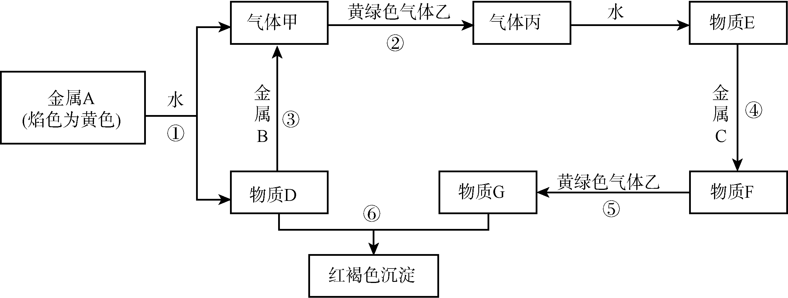
请根据以上信息回答下列问题：
（1）写出下列物质的化学式
A________、B________、C________、乙________
（2）写出下列反应化学方程式：
反应①________________________________________________
反应②________________________________________________
（3）写出下列反应离子方程式：
反应④________________________________________________
反应⑥________________________________________________

